ROUSS’EVASION Propose

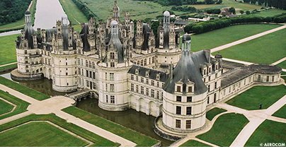
CHATEAUX DE LA LOIRE
5 Jours / 4 Nuits
Du 02 au 06 Avril 2011

Hébergement dans les dépendances d’un superbe château d’époque au cœur de la Sologne. Vous serez accueillis en chambres doubles, de très bon confort, équipées de télévision et téléphone, desservies par ascenseur. Piscine couverte et chauffée.

Jour 1 : ROUSSET – LA FERTE IMBAULT
Départ le matin en direction de la Loire. Déjeuner libre en cours de route. Arrivée en fin de journée dans la région de la Ferté Imbault. Accueil et installation à votre hôtel club. Apéritif de bienvenue. Dîner et logement.

JOUR 2 : Le Château de Chambord
Petit déjeuner puis départ pour une journée mythique sur le site de Chambord. Si l’ombre de Léonard de Vinci plane sur l’étonnant escalier à double révolution, on ne connaît cependant pas l’auteur de cette demeure prodigieuse. Déjeuner au restaurant puis balade dans le parc forestier autour du château. Retour en fin d’après midi à l’hôtel. Dîner et logement.

JOUR 3 : TOURS
Petit déjeuner puis départ pour la visite guidée de Tours. Dans un premier temps, tour de ville avec votre autocar suivi d’une balade à pied à la découverte du quartier dit "du Vieux Tours", devenu un des pôles d’animation de la ville. Déjeuner dans un restaurant du centre ville de Tours. Puis visite du musée du Compagnonnage qui retrace l’histoire, les coutumes et les techniques de ces associations de formation et de défense des artisans. Vous y découvrirez un ensemble de métiers (serruriers, confiseurs, charpentiers, couvreurs...), des outils et les multiples chefs d’œuvre des Compagnons du Tour de France. Ensuite vous vous rendrez à la Livre Tournois-Poirault, célèbre confiserie, où vous assisterez à une démonstration de fabrication des sucres d’orge à l’ancienne (vanille et fleur de sureau). Dégustation. Sur le chemin du retour arrêt pour la visite d’un domaine viticole. Dîner et logement.

JOUR 4 : AMBOISE LA MAGNIFIQUE
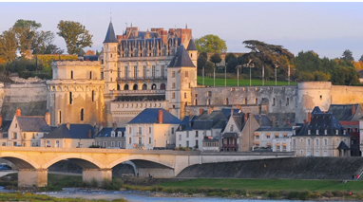
Petit déjeuner puis départ pour la visite du château d’Amboise. Cette forteresse médiévale cède la place à une résidence royale sous les règnes des Rois Charles VIII et de François Premier. Bâti aux 15 et 16ème siècles, ce château authentiquement royal, introduit le goût italien en Val de Loire. Le château est aujourd'hui un lieu de mémoire et de prestige. Ce haut-lieu de l’histoire de France possède une exceptionnelle collection de mobilier Gothique et Renaissance. Déjeuner au restaurant. Après midi visite des jardins de Villandry avec audio guide. Retour à l’hôtel. Dîner et logement.

JOUR 5 : la FERTE IMBAULT – ROUSSET
Petit déjeuner. Départ en direction de notre région. Déjeuner libre en cours de route. Arrivée en fin de journée.

Rousset : 469 € Hors Rousset : 509 €

Ce prix comprend :
Le transport en autocar grand tourisme
L’hébergement en hôtel club, base chambre double
La pension complète du dîner du jour 1 au petit déjeuner du jour 5
L’apéritif de bienvenue -Le vin aux repas
Les visites et excursions avec guide selon programme
L’assurance assistance et rapatriement
L’assurance annulation
Ce prix ne comprend pas :
Supplément chambre individuelle + 53 €
Les déjeuners en cours de route
Toutes prestations non mentionnées

RESERVATION

Je suis intéressé ( e ) par

Le voyage « Châteaux de la Loire «

Qui aura lieu du 2 au 6 avril 2011

Nom, prénom, adresse, n° téléphone, e.mail :

------------------------------------------------------------------------------------------------------------------------------------------------------------------------------------------------------------------------------------------------------------------------------------------------------------------------------------------------------------------------------------------------------------------------------------------------------------------------------------------------------------------------------------------------------------------------------------------------

Je joins la totalité de mon règlement
en ………….. Mensualités

(Maximum 5 mois)

Mettre au dos des chèques la date d’encaissement
souhaitée

A retourner à :

ROUSS’EVASION
B.P 62
13790 ROUSSET

Tél : 04.42.29.18.68
Fax : 04.42.29.18.69

e.mail : rouss-evasion@wanadoo.fr
site internet : www.roussevasion.fr

